Martes
26
de abril

Primero de Primaria
Matemáticas

Las hojas de colores

Aprendizaje esperado: lee, escribe y ordena números naturales hasta 100.

Énfasis: utiliza estrategias para cuantificar y comparar colecciones de hasta 100 elementos.

¿Qué vamos a aprender?

Aprenderás a leer, escribir y ordenar números hasta el 100

Compararas colecciones de hasta 100 elementos.

¿Qué hacemos?

Para esta sesión necesitaras:

Lápiz.

Cuaderno.

Libro de texto de matemáticas.

https://libros.conaliteg.gob.mx/20/P1MAA.htm

Una compañera tuya llamada Laura de primer grado inicio un proyecto de arte y ecología. Esta recolectando hojas de papel que a la gente ya no le sirven o que quiere donar, para después hacer recortes de figuras geométricas y hacer un gran mural, esas hojas de papel, en vez de desecharse, serán el material de un proyecto artístico. Quiere recolectar 100 hojas de distintos colores para hacer ese gran mural, ya juntó cajas y sueltas, pero no sabe cuántas exactamente.

Algunas hojas las seleccionó por colores y otras están sueltas. Quiere saber cuántas hojas lleva hasta el momento, existen varias estrategias para poder saber cuántas hojas hay en total. Para usar la siguiente estrategia, tienes que hacerte varias preguntas. La primera es:

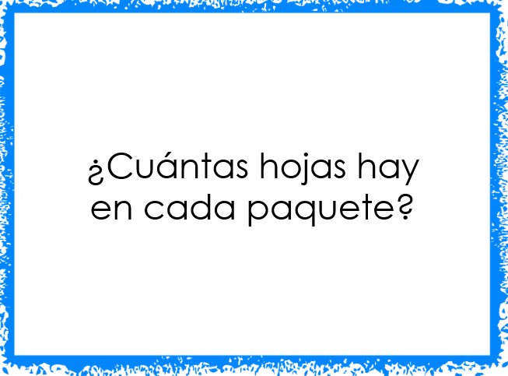

Caja con hojas:

1 paquete de 10 hojas rosas.

1 paquete de 10 hojas blancas.

2 paquetes de 10 hojas azules.

2 hojas negras.

1 hoja amarilla.

1 hoja naranja.

1 hoja verde.

1 hoja roja.

Recuerda que lo que quieres saber es cuántas hojas ha recolectado Laura, para lo cual la siguiente pregunta es:

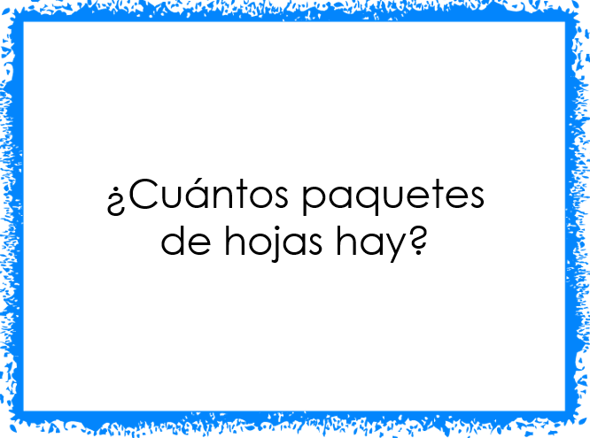

¿Cuál crees que sea la mejor forma de analizar los datos recolectados? La mejor forma es haciendo una tabla.

Hay cuatro paquetes en total: uno rosa, uno blanco y dos azules.

La siguiente pregunta que te debes hacer es:

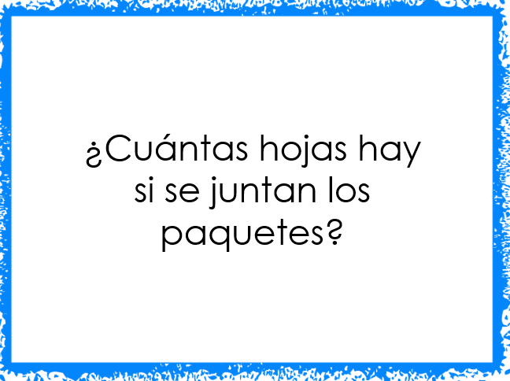

Si se juntan los paquetes hay 40 hojas en total. La estrategia es contar de 10 en 10

La siguiente pregunta es:

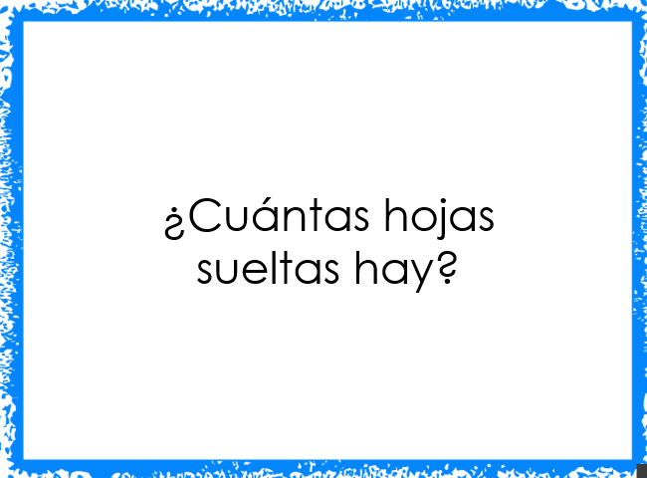

Revisa la información de arriba y dice que son 6 hojas sueltas. Debes contar los últimos registros.

Las siguientes preguntas son:

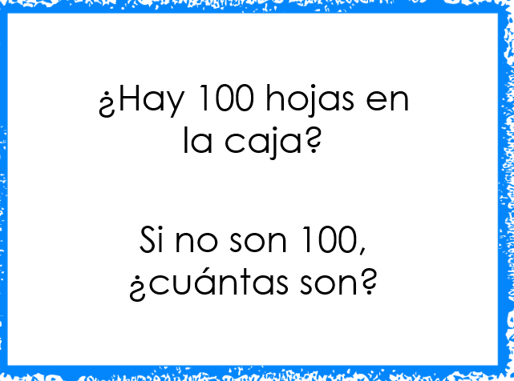

La respuesta es que con la información NO hay 100 hojas en la caja, hay 46. Y de los cuatro paquetes de 10 y agrega las 6 hojas sueltas que contaste al final, te da un total de 46 hojas.

La estrategia que usaste respondiendo estas preguntas es hacer grupos de 10 y luego contar de 10 en 10 y al final sumarle las hojas que estaban sueltas.

Para la siguiente actividad, en la página 199 y 201 de tu libro de texto de matemáticas encontraras unas tarjetas recortables, de ellas, observa bien las cantidades que se te darán para dibujar en tu cuaderno el número de hojas que aparecerán en las tarjetas. debes hacerlo preferentemente agrupándolas.

Observa el siguiente ejemplo:

Si salieron en las tarjetas el numero “2” y el “3” juntando estos dos números forman el “23”. En tu cuaderno dibujaras las hojas agrupadas para contar más fácilmente las hojas, puedes hacer paquetes de 10 hojas.

En este ejemplo, si son 23, harás 2 paquetes de 10.
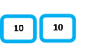

Y 3 hojas sueltas.
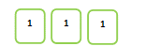

Como resultado en tu cuaderno debe quedar algo similar, 2 paquetes de 10 hojas cada uno que son 20 y 3 hojas sueltas que en total son 23

Observa algunos ejemplos de tus compañeros de cómo lo agruparon:

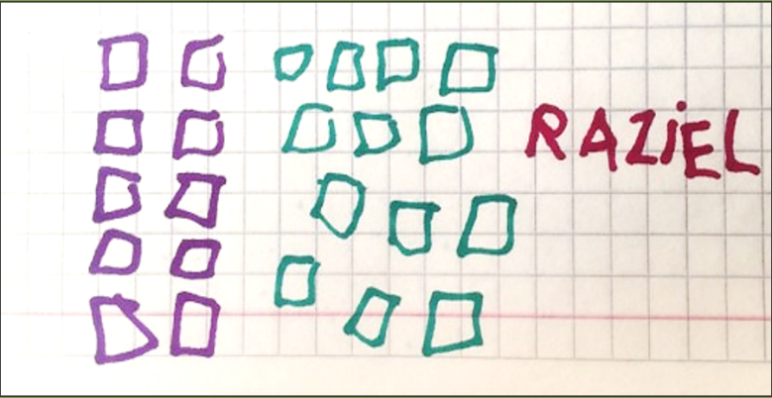

Raziel hizo dos paquetes de 5 en color morado y 13 hojas sueltas en color verde.

El siguiente número es el 3 y el 1 juntos forman el 31. En tu cuaderno realiza el ejercicio.

Observa el ejemplo de una compañera tuya de como agrupo las cantidades:

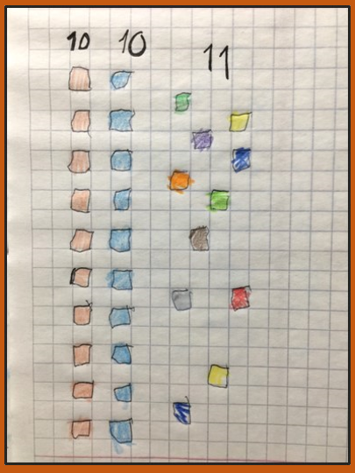

Luz formó 2 paquetes de 10 y dejó 11 hojas sueltas. Otra compañera lo realizo de forma distinta.

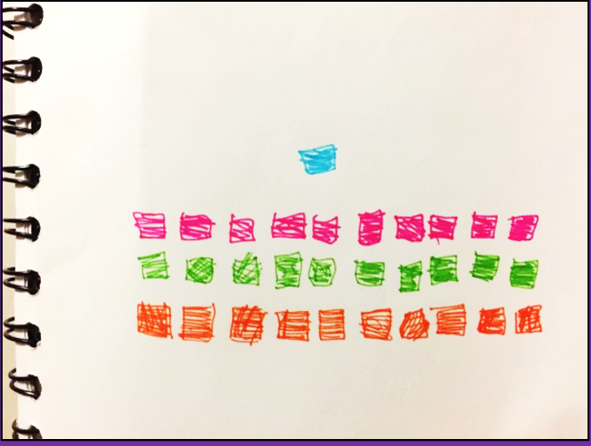

Ebani organizó las hojas en 3 paquetes de 10 y 1 suelta.
Ahora, ¿Qué agrupamiento es más fácil para contar, el de Luz o el de Ebani? Si analizas ambas propuestas, puede ser el de Ebani, porque puedes contar de 10 en 10 y luego sólo agregar 1 hoja suelta.

El siguiente número es: 4 y el 6 juntos forman la cantidad de 46. Analiza cuál puede ser la forma más fácil de organizar las hojas para contarlas.

Observa el ejemplo de una compañera tuya:

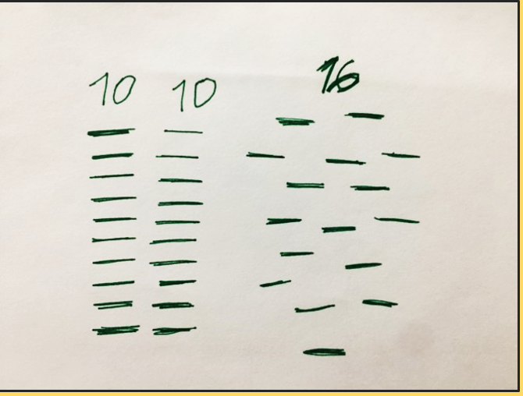

Carolina dibujó las hojas como si estuvieran acostaditas. Formó 3 paquetes de 10 hojas cada uno y dejó 16 hojas sueltas. Ahora, ¿Crees que se pueden agrupar las hojas de otra manera?

Es hacer 4 paquetes de 10 hojas y 6 sueltas.

Esta última es más fácil para contar.

El último número es: 7 y 2 juntos forman la cantidad de 72 analiza cuál puede ser la forma más fácil de organizar las hojas para contarlas.

Observa el ejemplo de dos compañeros tuyos:

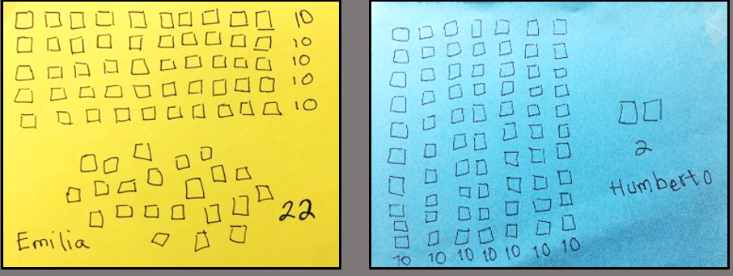

Emilia formó 5 paquetes de 10 hojas y dejó 22 sueltas y Humberto formó 7 paquetes de 10 hojas y dejó 2 sueltas. Ahora, ¿Qué agrupamiento te facilita más el conteo, el de Emilia o el de Humberto?

Es el de Humberto, porque juntando los 7 paquetes de 10 te dan 70 y para llegar al 72 sólo tienes que aumentar 2 hojas sueltas.

Como última actividad observa bien la siguiente imagen y responde:

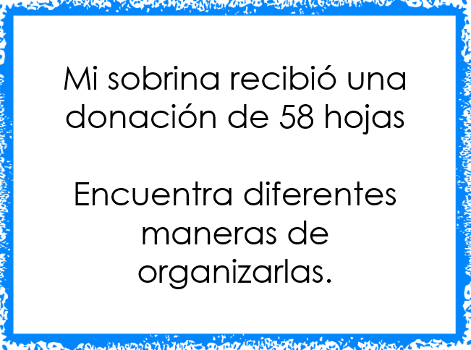

Puede ser:

Dibujando 5 paquetes de 10 hojas y dejas 8 hojas sueltas.

También puedes hacer 4 paquetes de 10 hojas y dejar 18 hojas sueltas.

Como has observado pueden existir muchas opciones, la más sencilla es la primera, en la que se hacen todos los grupos de 10 posibles.

El reto de hoy:

En tu casa agrupa objetos de 10 en 10 e intenta llegar hasta 100 puedes agrupar piedritas o hacer dibujos en tu cuaderno. Usa tu imaginación.

Si te es posible consulta otros libros y comenta el tema de hoy con tu familia.

¡Buen trabajo!

Gracias por tu esfuerzo.

Para saber más:
Lecturas

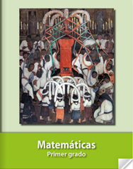
https://libros.conaliteg.gob.mx/20/P1MAA.htm

